VENDIM

Nr.1139, datë 16.7.2008

PËR ORGANIZIMIN DHE FUNKSIONIMIN E INSPEKTORATIT SHTETËROR TË PUNËS

Në mbështetje të nenit 100 të Kushtetutës dhe të pikës 4 të nenit 8 të ligjit nr.9634, datë 30.10.2006 “Për inspektimin e punës dhe Inspektoratin Shtetëror të Punës”, me propozimin e Ministrit të Punës, Çështjeve Sociale dhe Shanseve të Barabarta, Këshilli i Ministrave

VENDOSI:

KREU I
TË PËRGJITHSHME

1. Inspektorati Shtetëror i Punës, më poshtë ISHP, organizohet dhe funksionon në bazë të ligjit dhe të këtij vendimi, dhe e ka selinë qendrore në Tiranë.
2. ISHP-ja ka stemën, logon dhe vulën zyrtare. Stema përbëhet nga stema e Republikës dhe shënimet: “Republika e Shqipërisë, Ministria përgjegjëse në fushën e punësimit, Inspektorati Shtetëror i Punës”.
3. Drejtoria e Përgjithshme e ISHP-së ka vulën e vet zyrtare, e cila ka formën dhe përmban elementet e përcaktuara në pikën 2 të vendimit nr.390, datë 6.8.1993 të Këshillit të Ministrave “Për rregullat e prodhimit, administrimit, kontrollit dhe ruajtjes së vulave zyrtare”, të ndryshuar.
Drejtoria e Përgjithshme e ISHP-së ka shënimin identifikues “Inspektorati Shtetëror i Punës/Drejtoria e Përgjithshme”. Drejtoria rajonale/zyra vendore e inspektimit ka shënimin identifikues “Inspektorati Shtetëror i Punës/Drejtoria rajonale/Zyra vendore e inspektimit”.
4.Vula e Drejtorisë së Përgjithshme të ISHP-së dhe vulat e drejtorive rajonale dhe të zyrave vendore të inspektimit administrohen e ruhen në përputhje me legjislacionin në fuqi.

KREU II
QËLLIMI DHE VEPRIMTARIA

1. ISHP-ja e ushtron veprimtarinë për sigurimin dhe zbatimin e legjislacionit të punës nga subjektet, mbi të cilat vepron ky ligj, nëpërmjet kryerjes së inspektimit në punë.
2. Veprimtaria e ISHP-së përfshin, por nuk kufizohet, në:
a) kontrollin për sigurimin e zbatimit të legjislacionit të punës;
b) zbatimin e marrëveshjeve, dypalëshe apo shumëpalëshe, ndërkombëtare, për të cilat ngarkohet;
c) dhënien e informacionit dhe të këshillave teknike punëdhënësve dhe punëmarrësve, për mjetet më efikase të zbatimit të dispozitave ligjore;
ç) vënien në dijeni të autoritetit përgjegjës, për mangësitë dhe abuzimet, që nuk mbulohen në mënyrë të veçantë nga dispozitat ligjore në fuqi;
d) shërbime, sipas përcaktimit ligjor;
dh) grumbullimin, regjistrimin dhe raportimin e inspektimeve, që kryhen në subjektet ekonomike.

KREU III
ORGANIZIMI, DREJTIMI DhE ADMINISTRIMI I ISHP-së

1. ISHP-ja drejtohet nga inspektori i përgjithshëm.
2. Drejtoria e Përgjithshme e ISHP-së kryen veprimtari inspektimi dhe tekniko-administrative.
3. Inspektimet dhe shërbimet realizohen nëpërmjet drejtorive rajonale, zyrave vendore dhe strukturave të tjera, që krijohen në funksion të arritjes së qëllimit të veprimtarisë së ISHP-së, brenda strukturës dhe organikës së miratuar.
4. Inspektimi mund të kryhet edhe nga inspektorët e Drejtorisë së Përgjithshme të ISHP-së, në ato raste kur e gjykon inspektori i përgjithshëm.
5. Strukturat e shërbimeve janë pjesë e administratës së ISHP-së.
6. lnspektori i përgjithshëm është autoriteti më i lartë ekzekutiv i ISHP-së dhe përgjigjet para ministrit përgjegjës në fushën e punësimit. Ai emërohet nga Kryeministri, me propozimin e ministrit përgjegjës në fushën e punësimit, i cili kryen, paraprakisht, procedurën e konkurrimit, në përputhje me përcaktimet e vendimit nr.173, datë 7.3.2003 të Këshillit të Ministrave “Për emërimin, lirimin ose shkarkimin nga detyra të drejtuesve të institucioneve, në varësi të Këshillit të Ministrave, Kryeministrit ose të ministrit”.
7. Inspektori i përgjithshëm lirohet nga detyra kur:
a) jep dorëheqjen;
b) gjatë ushtrimit të detyrës, dënohet nga gjykata, me vendim të formës së prerë;
c) është në pamundësi, fizike a mendore, të dokumentuar nga komisionet mjekësore përkatëse, për të kryer funksionet e ngarkuara;
ç) rezulton i paaftë për të drejtuar ISHP-në, me dy vlerësime negative të njëpasnjëshme të punës.
8. Inspektori i përgjithshëm ka këto kompetenca:
a) Propozon te ministri rregullore të brendshme organizative, për ushtrimin e veprimtarisë së ISHP-së;
b) Emëron dhe liron nga detyra, pas miratimit nga ministri përgjegjës në fushën e punësimit, nëpunësit publikë dhe personelin e të gjitha niveleve të tjera të ISHP-së;
c) Propozon te ministri anëtarët e komisionit qendror të apelimit të gjobave, të cilët do ta përfaqësojnë Drejtorinë e Përgjithshme të ISHP-se në këtë komision;
ç) Harton dhe propozon te ministri buxhetin e Inspektoratit Shtetëror të Punës;
d) Nxjerr urdhra të brendshëm, të detyrueshëm për menaxhimin administrativ dhe financiar të institucionit;
dh) Miraton programin e brendshëm të veprimtarisë periodike të institucionit dhe i raporton ministrit për realizimin e këtij programi;
e) Miraton programet kualifikuese për stafin, në nivel qendror, rajonal dhe vendor.

KREU IV
FUNKSIONIMI I INSPEKTORATIT SHTETËROR TË PUNËS

1. Drejtoritë rajonale dhe zyrat vendore të inspektimit ushtrojnë kompetencat e tyre në territorin, në të cilin ato shtrijnë veprimtarinë, si dhe drejtohen nga drejtuesit e tyre, të cilët e ushtrojnë funksionin në këshillim me Drejtorinë e Përgjithshme të ISHP-së, në përputhje me legjislacionin në fuqi dhe me rregulloret e udhëzimet e nxjerra nga ministri dhe inspektori i përgjithshëm i ISHP-së.
2. Drejtoria rajonale e inspektimit, për përmbushjen e kompetencave, realizon këto funksione:
a) Kontrollon për sigurimin e zbatimit të legjislacionit të punës;
b) Jep informacion, këshilla teknike dhe u ofron shërbime, sipas përcaktimit ligjor, punëdhënësve dhe punëmarrësve, për mjetet më efikase të zbatimit të dispozitave ligjore;
c) Vë në dijeni Drejtorinë e Përgjithshme të ISHP-së për mangësitë dhe abuzimet, që nuk mbulohen, në mënyrë të veçantë, nga dispozitat ligjore në fuqi;
ç) Grumbullon, regjistron dhe raporton për inspektimet në subjektet ekonomike.
d) Menaxhon zbatimin e politikave të inspektimit, në nivel rajonal;
dh) Propozon forma të reja funksionimi, për përsosjen e inspektimeve në nivel qarku;
e) Organizon punën dhe monitoron zbatimin e detyrave në zyrat vendore;
ë) Planifikon nevojat për trajnim, në nivel rajonal;

f) Harton projektbuxhetin e drejtorisë rajonale, të cilin e dërgon, për miratim, në Drejtorinë e Përgjithshme të ISHP-së;
g) Ndjek dhe kontrollon realizimin e buxhetit të drejtorisë rajonale;
gj) Përgatit raportet tremujore dhe vjetore të punës, të cilat i dërgon në Drejtorinë e Përgjithshme të ISHP-së.
3. Zyra vendore e inspektimit, për përmbushjen e kompetencave, realizon këto funksione:
a) Kontrollon sigurimin e zbatimit të legjislacionit të punës;
b) Jep informacion, këshilla teknike dhe ofron shërbime, sipas përcaktimit ligjor, për punëdhënësit dhe punëmarrësit për mjetet më efikase të zbatimit të dispozitave ligjore;
c) Vë në dijeni drejtorinë rajonale për mangësitë dhe abuzimet, që nuk mbulohen në mënyrë të veçantë nga dispozitat ligjore në fuqi;
ç) Grumbullon, regjistron dhe raporton për inspektimet në subjektet ekonomike;
d) Zbaton politikat e inspektimit në punë, në nivel vendor;
dh) Ndjek dhe kontrollon realizimin e buxhetit;
e) Përgatit raportet tremujore dhe vjetore të punës, të cilat i dërgon në Drejtorinë e Përgjithshme të ISHP-së;
ë) Planifikon nevojat për trajnim, në nivel vendor;
f) Harton, në mënyrë të hollësishme, projektbuxhetin, të cilin e dërgon në drejtoritë rajonale.

KREU V
PROCEDURAT E REKRUTIMIT

Personeli i ISHP-së përbëhet nga nëpunës publikë, inspektorë pune dhe kontrollorë pune, si dhe nga personeli ndihmës.

NËNKREU I
PROCEDURA E REKRUTIMIT TË KONTROLLORëVE TË PUNËS DHE TË PUNONJËSVE TË DREJTORISË SË PËRGJITHSHME

1. Pranimi në punë i kontrollorëve të punës dhe i punonjësve të Drejtorisë së Përgjithshme të ISHP-së, të drejtorive rajonale dhe zyrave vendore të inspektimit bëhet sipas procedurave të parashikuara në ligjin nr.8549, datë 11.11.1999 “Statusi i nëpunësit civil”.
2. Marrëdhëniet juridike të punës së kontrollorit dhe nëpunësve publikë të Drejtorisë së Përgjithshme të ISHP-së, si dhe të nëpunësve publikë, drejtues të drejtorive rajonale dhe zyrave vendore të inspektimit, fillojnë me aktin e emërimit, i cili nënshkruhet nga inspektori i përgjithshëm i ISHP-së, pas miratimit nga ministri, i cili duhet të shprehet brenda 10 ditëve pune, nga data e paraqitjes së propozimit.
3. Marrëdhëniet juridike të punës së kontrollorit, të nëpunësit publik të Drejtorisë së Përgjithshme të ISHP-së, si dhe të nëpunësve publikë, drejtues të drejtorive rajonale e të zyrave vendore të inspektimit janë pa afat. Akti i emërimit nënshkruhet pasi kalon afati për paraqitjen e ankesave, parashikuar në pikën 4 të këtij kreu.
4. Ankesat për zhvillimin dhe rezultatin e konkurrimit i paraqiten komisionit të ngritur nga ministri përgjegjës në fushën e punësimit, brenda 20 ditëve pune nga botimi i rezultateve të konkurrimit në dy gazetat, me qarkullim më të madh.
5. Komisioni zgjidh ankesën, brenda 30 ditëve pune nga data e regjistrimit të ankesës, dhe vendos për:
a) rrëzimin e ankesës, kur nuk vëren parregullsi dhe shkelje procedurale në zhvillimin e konkurrimit;
b) pranimin e ankesës, kur vëren parregullsi në zhvillimin e konkurrimit;
c) anulimin e konkurrimit, kur vëren shkelje procedurale në zhvillimin e tij.
6. Për rastet e parashikuara në shkronjen “b” të pikës 5 të këtij kreu, personi regjistrohet në një listë pritjeje, për vendin e parë të lirë, të të njëjtit pozicion, me atë për të cilin kishte konkurruar. Lista mbahet nga njësia e personelit të Drejtorisë së Përgjithshme të ISHP-së.
7. Për rastet e parashikuara në shkronjën “c” të pikës 5 të këtij kreu, procedura e konkurrimit përsëritet, duke filluar nga faza, ku ka pasur parregullsi procedurale.
8. Vendimi i komisonit i njoftohet të interesuarit brenda 4 ditëve nga data e marrjes së vendimit.
9. Personi i interesuar mund të ankohet në gjykatën e shkallës së parë:
a) ndaj vendimit të komisionit, brenda 30 ditëve nga data e marrjes së vendimit;
b) brenda 30 ditëve nga data e mbarimit të afatit për zgjidhjen e ankesës nga komisioni.

NËNKREU II
PROCEDURAT E REKRUTIMIT TË INSPEKTORIT TË PUNËS

1. Kontrollori i punës, për të konkurruar për vendin e inspektorit të punës, duhet të ketë punuar në pozicionin e kontrollorit të punës për një periudhë jo më pak se 1 vit.
2. Kontrollori i punës, për të marrë emërimin “Inspektor pune”, i nënshtrohet një testimi me shkrim, në fushën e legjislacionit të punës dhe të teknikave të inspektimit, para komisionit të ngritur posaçërisht nga inspektori i përgjithshëm i ISHP-së.
3. Kontrollorët e punës, të cilët kanë arritur të marrin më shumë se 50% të pikëve, të përcaktuara në testin me shkrim, renditen në listën e kandidatëve, sipas rezultateve të arritura, duke filluar nga ai me më shumë pikë. Kur kandidatët kanë pikë të barabarta, renditja bëhet sipas hedhjes me short.
4. Lista e mësipërme i paraqitet inspektorit të përgjithshëm, i cili përzgjedh aq kandidatë sa vende të lira pune janë. Emrat e personave, të cilët kanë pasur më shumë se 50% të pikëve në testim, por, për arsye të mungesës së vendeve te lira, nuk janë emëruar “Inspektor pune”, shënohen në një listë të veçantë, pranë njësisë së personelit të Drejtorisë së Përgjithshme të ISHP-së, në pritje të krijimit të një vendi të lirë, për inspektor pune. Njësia e personelit, në çastin e krijimit të një vendi të lirë për inspektor pune, njofton kandidatët e regjistruar në këtë listë dhe merr konfirmimin, nëse e pranojnë këtë vend pune.
5. Në përfundim të procedurave, të përcaktuara në pikën 4 të këtij kreu, emërimi i inspektorëve të punës, bëhet nga inspektori i përgjithshëm i ISHP-së, pas miratimit nga ministri, i cili duhet të shprehet brenda 10 ditëve pune nga data e paraqitjes së propozimit.
6. Marrëdhëniet juridike të punës së inspektorit janë pa afat. Akti i emërtimit nënshkruhet pasi kalon afati i paraqitjes së ankesave, i përcaktuar në pikën 4 të nënkreut I të kreut V të këtij vendimi.
7. Inspektori i përgjithshëm përcakton numrin e inspektorëve të punës, në raport me kontrollorët e punës.
8. Kontrollori i punës, i cili nuk fiton konkursin për inspektor pune, vazhdon të punojë si kontrollor.
9. Kontrollorët dhe inspektorët e punës testohen jo më pak se një herë në vit, për vlerësimin, në vazhdimësi, të aftësive të tyre profesionale.

NëNKREU III
PROCEDURAT E REKRUTIMIT TË PERSONELIT NDIHMËS

1. Personeli ndihmës, i strukturave të Inspektoratit Shtetëror të Punës, emërohet nga inspektori i përgjithshëm. Akti i emërimit të personelit ndihmës shoqërohet me kontratën e punës, të lidhur ndërmjet personit të emëruar dhe drejtuesit të Drejtorisë së Përgjithshme, në nivel qendror, dhe të drejtorisë rajonale apo zyrës vendore të inspektimit, në nivel vendor.
2. Marrëdhëniet e punës së personelit ndihmës rregullohen nga dispozitat e Kodit të Punës dhe aktet nënligjore, në zbatim të tij.

KREU VI
MASAT DISIPLINORE

1. Punonjësve të ISHP-së u jepet masë disiplinore nga inspektori i përgjithshëm, pas miratimit nga ministri, për mosplotësimin e detyrave, thyerjen e disiplinës në punë e të rregullave të etikës, si dhe për raste të tjera, të parashikuara në ligj. Masa propozohet nga eprori direkt i nëpunësit. Masa disiplinore jepet sipas një procedure administrative, e cila garanton të drejtën për t’u informuar, dëgjuar, mbrojtur dhe ankuar.
2. Ministri shprehet për masën disiplinore, të propozuar nga inspektori i përgjithshëm i ISHP-së, brenda 10 ditëve pune.
3. Për çdo shkelje jepet vetëm një masë displinore, por nuk është e nevojshme të jepen të gjitha masat displinore, përpara masës së largimit nga puna.
4. Llojet e masave displinore janë:
a) Vërejtje me shkrim;
b) Vërejtje me paralajmërim;
c) Pezullim nga e drejta për të konkurruar për inspektor pune (për kontrollorët e punës) apo për ngritje në detyrë;
ç) Kalim në një detyrë të një niveli më të ulët, për një periudhë nga 30 ditë deri në 1 vit;
d) Largim nga puna.
5. Masat disiplinore mund të shlyhen, nëse nuk është marrë ndonjë masë tjetër disiplinore, brenda:
a) 1 viti, nga data e dhënies së tyre, për shkronjat “a” e “b” të pikës 4 të këtij kreu;
b) 3 vjetësh, nga data e dhënies së tyre për shkronjat “c” e “ç” të pikës 4 të këtij kreu.
Masat disiplinore të shlyera hiqen nga dosja vetjake e punonjësit.
6. Ankesat ndaj vendimeve për dhënien e masave disiplinore paraqiten në komisionin e ngritur nga ministri përgjegjës në fushën e punësimit, brenda 30 ditëve pune nga data e komunikimit të vendimit.
7. Masat disiplinore të personelit ndihmës, në strukturat e Inspektoratit Shtetëror të Punës, përcaktohen në kontratën individuale të punës.

KREU VII
MARRËDHËNIET E ISHP-së ME MINISTRINË

1. Ministri përgjegjës në fushën e punësimit, si autoriteti përgjegjës për politikat e inspektimit në punë dhe për zbatimin e legjislacionit të punës, ushtron kontroll në veprimtarinë e ISHP-së.
2. ISHP-ja raporton në njësitë, strukturat, nivelet e autorizuara të ministrisë për:
a) statusin, ecurinë e zbatimit, buxhetet, efikasitetin, rezultatet e veprimtarisë së këtij institucioni dhe programet e zbatuara apo që janë në vazhdim.
b) statistikat për nivelin qendror, rajonal dhe atë vendor, realizimin e buxhetit, si dhe realizimin e programeve të punës.
c) propozimet për përmirësime, ndryshime në legjislacion, si dhe për çdo nismë për projekte, studime e bashkëpunime në fushën e inspektimit.
3. ISHP-ja paraqet në ministrinë përgjegjëse në fushën e punësimit propozimet për projektbuxhetin.
4. Inspektorët dhe kontrollorët e punës nuk mund të jenë subjekt i largimit nga puna për shkak të ndryshimeve politike.
5. Ngarkohen Ministria e Punës, Çështjeve Sociale dhe Shanseve Barabarta dhe ISHP-ja për zbatimin e këtij vendimi.
Ky vendim hyn në fuqi pas botimit në Fletoren Zyrtare.

Kryeministri
Sali Berisha

Vendim

Nr.1144, datë 5.8.2008

Për përcaktimin e autoritetit kontraktues, për dhënien me koncesion të autostradës “Thumanë -Rrogozhinë”, dhe miratimin e bonusit, në procedurën përzgjedhëse konkurruese, që i jepet shoqërisë

Në mbështetje të nenit 100 të Kushtetutës dhe të neneve 5, pika 3, e 23, pika 3, shkronja “b” të ligjit nr.9663, datë 18.12.2006 “Për koncesionet”, të ndryshuar, me propozimin e Ministrit të Punëve Publike, Transportit dhe Telekomunikacionit, Këshilli i Ministrave

Vendosi:

1. Autoriteti kontraktues, për kryerjen e procedurave ligjore, për dhënien me koncesion, të formës “BOT” (Ndërtim, operim dhe transferim), të autostradës “Thumanë-Rrogozhinë” është Ministria e Punëve Publike, Transportit dhe Telekomunikacionit.
2. Miratimin e bonusit prej 4 pikësh, për rezultatin teknik dhe financiar, në procedurën konkurruese përzgjedhëse, propozim i pakërkuar, që i jepet shoqërisë “Konstruktor-Inzenjering d.d” Split, Kroaci.
3. Ngarkohet Ministria e Punëve Publike, Transportit dhe Telekomunikacionit për zbatimin e këtij vendimi.
Ky vendim hyn në fuqi pas botimit në Fletoren Zyrtare.

Kryeministri
Sali Berisha

Vendim

Nr.1145, datë 5.8.2008

Për disa ndryshime dhe shtesa në vendimin nr.455, datë 16.4.2008 të Këshillit të Ministrave “Për kalimin e sipërfaqes 6800 (gjashtë mijë e tetëqind) m², pronë shtetërore, në pronësi të komunave Fan e Orosh dhe të bashkive rubik e Rrëshen”

Në mbështetje të nenit 100 të Kushtetutës dhe të neneve 3, 5 e 17 të ligjit nr.8744, datë 22.2.2001 “Për transferimin e pronave të paluajtshme publike të shtetit në njësitë e qeverisjes vendore”, të ndryshuar, me propozimin e Ministrit të Punëve Publike, Transportit dhe Telekomunikacionit dhe të Ministrit të Brendshëm, Këshilli i Ministrave

Vendosi:

1. Në vendimin nr.455, datë 16.4.2008 të Këshillit të Ministrave bëhen këto ndryshime dhe shtesa:
a) Në titull dhe në pikën 1 sipërfaqja prej “6800 (gjashtë mijë e tetëqind) m²” bëhet “7300 (shtatë mijë e treqind) m²”.
b) Në listën, që i bashkëlidhet vendimit, bëhen ndryshimet, si më poshtë vijon:
i) Numrave rendorë 3 e 4, për pronësitë nr.81/17 dhe nr.81/18, u ndryshon vendndodhja nga “Thirrë” në “Shtrungaj”.
ii) Pas numrit rendor 16 shtohet numri 16.1, me këtë përmbajtje:

16.1 | 13/2 | 500 | 3244 | Rubik |  | Shtet
 |  | 2500 |  |  | Rubik

2. Procedurat për kalimin në pronësi të bashkisë Rubik të sipërfaqes 500 (pesëqind) m², të shtuar me këtë vendim, të përfundojë brenda 5 (pesë) ditëve nga hyrja në fuqi e këtij vendimi.
3. Ngarkohen Ministria e Brendshme, bashkia Rublik dhe zyra rajonale e regjistrimit të pasurive të paluajtshme, Mirditë, për zbatimin e këtij vendimi.
Ky vendim hyn në fuqi pas botimit në Fletoren Zyrtare.

Kryeministri
Sali Berisha

Vendim

Nr.1146, datë 5.8.2008

Për heqjen e disa ngastrave nga fondi pyjor dhe kullosor, që do të përdoren për vendosjen e anemometrave, të nënstacioneve, për infrastrukturën lidhëse elektrike, për aerogjeneratorët, shtyllat e tensionit të lartë, si dhe për rrugët lidhëse me aerogjeneratorët

Në mbështetje të nenit 100 të Kushtetutës, të shkronjës “b” të pikës 1 të nenit 17 të ligjit nr.9385, datë 4.5.2005 “Për pyjet dhe shërbimin pyjor”, të ndryshuar, dhe të shkronjës “b” të pikës 1 të nenit 10 të ligjit nr.9693, datë 19.3.2007 “Për fondin kullosor”, me propozimin e Ministrit të Mjedisit, Pyjeve dhe Administrimit të Ujërave dhe të Ministrit të Ekonomisë, Tregtisë dhe Energjetikës, Këshilli i Ministrave

Vendosi:

1. Sipërfaqet në ngastrat pyjore dhe kullosore, që do të përdoren nga “Enpower Albania”, sh.p.k. për vendosjen e anemometrave, të nënstacioneve, për infrastrukturën lidhëse elektrike, aerogjeneratorët dhe shtyllat e tensionit të lartë, prej 11.765 ha fond kullosor dhe 0.208 ha fond pyjor, gjithsej 11.973 ha, si dhe sipërfaqet në ngastrat pyjore dhe kullosore, që do të përdoren nga “Enpower Albania”, sh.p.k., për të ndërtuar rrugët lidhëse me aerogjeneratorët, prej 2 850 ha fond pyjor dhe 80 924 ha fond kullosor, gjithsej 83 774 ha, që bëjnë pjesë ekonomitë pyjore Brinjat e Fshës-Karaburun, Kume-Shashicë, Ana e Detit-Palasë, parku Pyjor Llogara dhe në ekonomitë kullorose Karaburun, Dukat-Tragjas-Shashicë, Shashicë-Gumenicë, Ana e Detit, totali i sipërfaqes, gjithsej 95 746 ha, të hiqen nga fondi pyjor dhe kullosor kombëtar dhe të çregjistrohen nga zëri kadastral, pyll dhe kullota, sipas tabelave 1 e 2 dhe hartave përkatëse, që i bashkëlidhen këtij vendimi.
2. Përcaktimin në terren dhe në hartë të kufijve të rinj të fondit pyjor dhe kullosor kombëtar, që rezultojnë nga heqja e sipërfaqeve të këtyre ngastrave, sipas pikës 1 të këtij vendimi, si dhe përfundimin e procedurave të pagesave, sipas vendimit nr.391, datë 21.6.2006 të Këshillit të Ministrave “Për përcaktimin e tarifave në sektorin e pyjeve dhe të kullotave”.
3. “Enpower Albania” sh.p.k., brenda 2 vjetëve nga hyrja në fuqi e këtij vendimi, të përmirësojë 93 ha, si dhe të pyllëzojë 4 ha me pyje, sipas ngastrave të përcaktuara nga drejtoria përkatëse e shërbimit pyjor.
4. Ngarkohet Ministria e Mjedisit, Pyjeve dhe Administrimit të Ujërave për zbatimin e këtij vendimi.
Ky vendim hyn në fuqi pas botimit në Fletoren Zyrtare.
Kryeministri
Sali Berisha
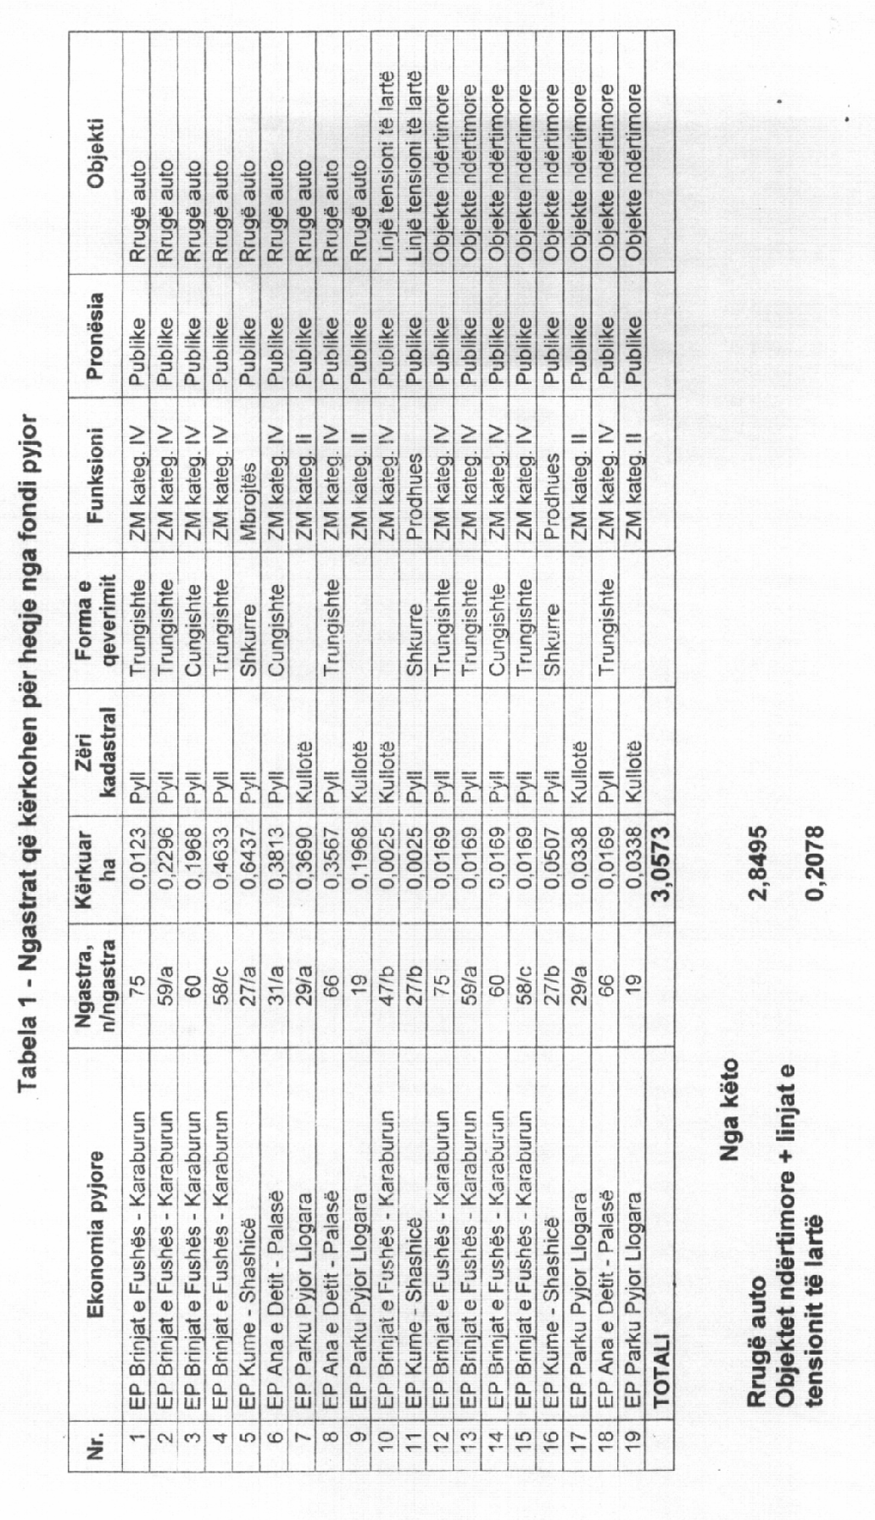

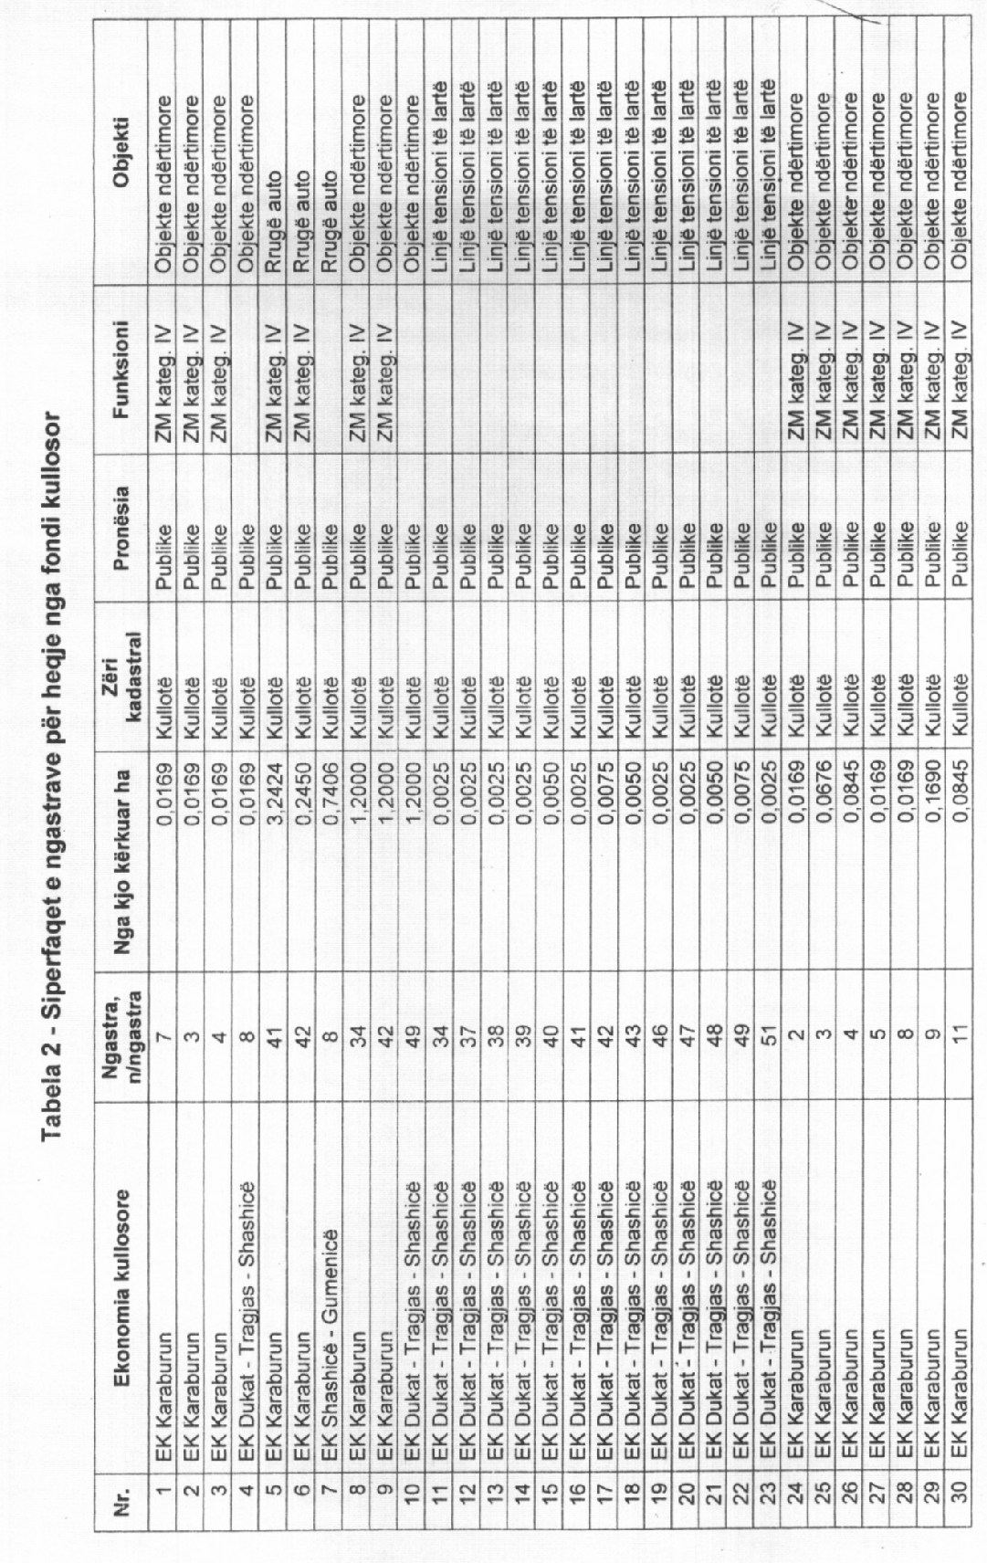

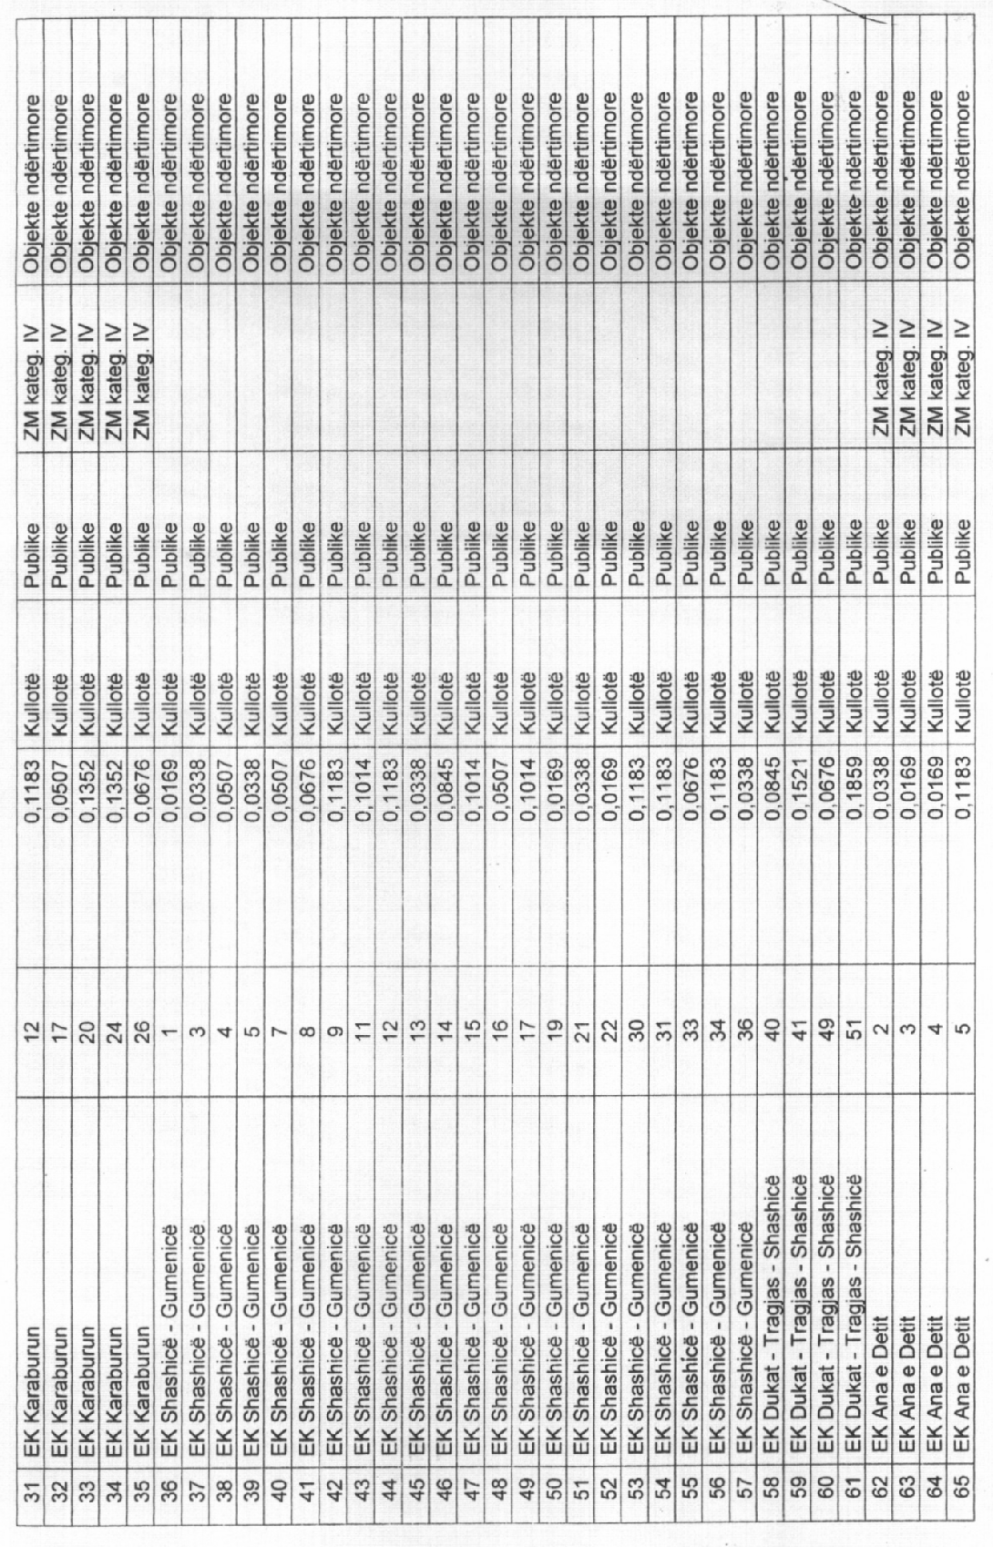

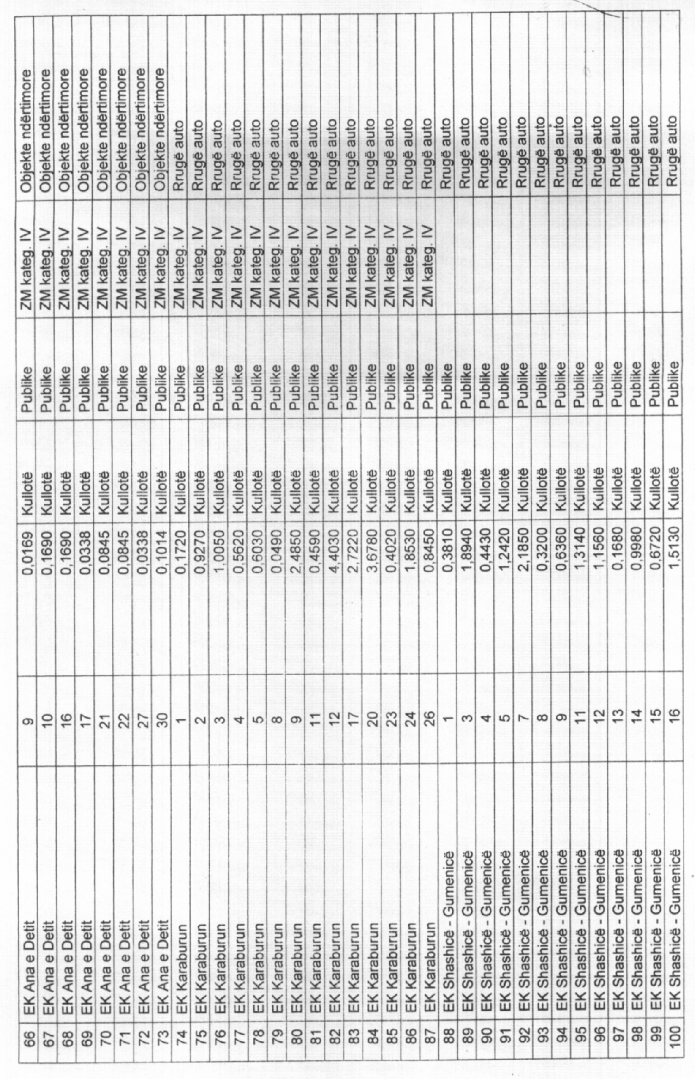

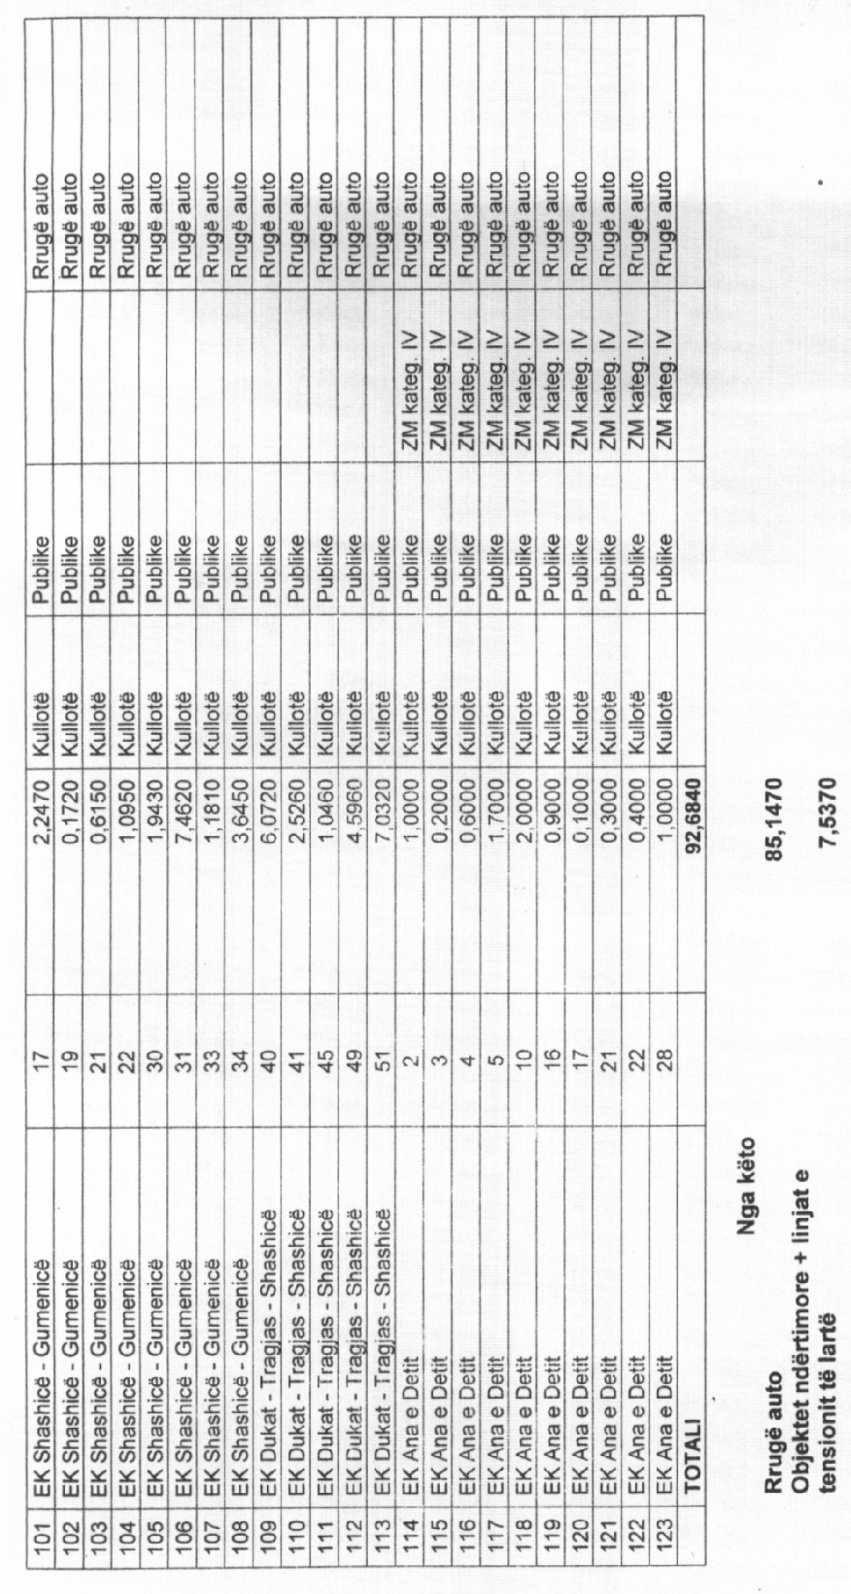

Vendim

Nr.1147, datë 5.8.2008

Për disa ndryshime në vendimin nr.289, datë 17.5.2006 të Këshillit të Ministrave “Për organizimin dhe funksionimin e Agjencisë së legalizimit, urbanizimit dhe integrimit të zonave/ndërtimeve informale (Aluizni)”

Në mbështetje të nenit 100 të Kushtetutës dhe të neneve 4 e 46 të ligjit nr.9482, datë 3.4.2006 “Për legalizimin, urbanizimin dhe integrimin e ndërtimeve pa leje”, të ndryshuar, me propozimin e Ministrit të Punëve Publike, Transportit dhe Telekomunikacionit, Këshilli i Ministrave

Vendosi:

Në vendimin nr.289, datë 17.5.2006 të Këshillit të Ministrave, bëhen këto ndryshime:
1. Pika 2 ndryshohet, si më poshtë vijon:
“2. ALUIZNI ka drejtorinë qendrore në Tiranë, dhe drejtori, në nivel qarku, e zyra, në këto njësi të qeverisjes vendore:

a) Bashkia Tiranë | 7 zyra
b) Bashkia Kavajë | 1 zyrë
c) Bashkia Kamëz | 1 zyrë
ç) Komuna Paskuqan | 1 zyrë
d) Bashkia Vlorë | 1 zyrë
dh) Bashkia Sarandë | 1 zyrë
e) Bashkia Orikum | 1 zyrë
ë) Bashkia Durrës | 2 zyra
f) Bashkia Fushë-Krujë | 1 zyrë
g) Komuna Manzë | 1 zyrë
gj) Bashkia Laç | 1 zyrë
h) Bashkia Korçë | 1 zyrë
i) Bashkia Pogradec | 1 zyrë
j) Bashkia Lushnjë | 1 zyrë
k) Bashkia Fier | 1 zyrë
l) Bashkia Berat | 1 zyrë
ll) Bashkia Elbasan | 2 zyra
m) Bashkia Shkodër | 1 zyrë
n) Komuna Bushat | 1 zyrë.”.

2. Pika 5 ndryshohet, si më poshtë vijon:
“5. ALUIZNI drejtohet nga Drejtori i Përgjithshëm dhe 3 zëvendësdrejtorë.”.
3. Pika 8 ndryshohet, si më poshtë vijon:
“8. ALUIZNI financohet nga Buxheti i Shtetit, nga të ardhurat, që siguron nga mbledhja e tarifës së shërbimit, në përputhje me ligjin nr.9482, datë 3.4.2006 “Për legalizimin, urbanizimin dhe integrimin e ndërtimeve pa leje”, të ndryshuar, dhe nga donacione të huaja.”.
Ky vendim hyn në fuqi pas botimit në Fletoren Zyrtare.

Kryeministri
Sali Berisha

VENDIM

Nr.1154, datë 13.8.2008

PËR MIRATIMIN E LISTËS PARAPRAKE TË PRONAVE TË PALUAJTSHME PUBLIKE, SHTETËRORE, QË TRANSFEROHEN, NË PRONËSI OSE NË PËRDORIM, TË KOMUNËS POJAN, TË QARKUT TË KORÇËS

Në mbështetje të nenit 100 të Kushtetutës dhe të neneve 2, 3 e 17 të ligjit nr.8744, datë 22.2.2001 “Për transferimin e pronave të paluajtshme publike të shtetit në njësitë e qeverisjes vendore”, të ndryshuar, me propozimin e Ministrit të Brendshëm, Këshilli i Ministrave

VENDOSI:

1. Miratimin e listës paraprake të pronave të paluajtshme publike, shtetërore, që transferohen, në pronësi ose në përdorim, të komunës Pojan, të qarkut të Korçës, sipas lidhjes nr.1, që i bashkëlidhet këtij vendimi.
Lista paraprake, sipas kërkesave të këshillit të kësaj komune, është pjesë e listës së inventarit të pronave të paluajtshme publike, shtetërore, që janë brenda juridiksionit, territorial dhe administrativ, të komunës Pojan, të qarkut të Korçës, miratuar me vendimin nr.793, datë 16.11.2006 të Këshillit të Ministrave “Për miratimin e listës së inventarit të pronave të paluajtshme shtetërore në komunën Pojan, të qarkut të Korçës”.
2. Ngarkohen Ministria e Brendshme dhe komuna Pojan për zbatimin e këtij vendimi.
Ky vendim hyn në fuqi pas botimit në Fletoren Zyrtare.

Kryeministri
Sali Berisha

Komuna Pojan Lidhja nr.1

Numrat rendorë të pronave në listën e inventarit | Fusha e përdorimit të pronës | Lloji i transferimit
1-14 | Prona që përdoren për realizimin e programeve arsimore | Në pronësi
15-22 | Prona që përdoren për realizimin e funksioneve në shëndetin publik | Në pronësi
23-42 | Prona që përdoren për realizimin e veprimtarive social-kulturore e sportive | Në pronësi
43-54 | Prona që përdoren në fushën e strehimit dhe të mbrojtjes civile | Në pronësi
55-66 | Varrezat publike | Në pronësi
67-74 (Vetëm trojet) | Troje të lira dhe hapësira publike të pazëna ndërmjet ndërtesave ose objekteve të çdo lloji | Në përdorim
67-74 (Vetëm sheshet)  225-246 | Insfrastrukturë (sheshe, rrugë vendore, lulishte dhe shërbime publike) | Në pronësi
75 | Prona që përdoren për ushtrimin e funksioneve në fushën e shërbimit social | Në pronësi
77,78,92-127 | Prona që përdoren për ushtrimin e funksioneve në fushën e zhvillimit ekonomik | Në pronësi
79,81,83-86,88-90 | Prona që përdoren për ushtrimin e funksioneve në fushën e bujqësisë dhe të ushqimit (toka produktive) | Në përdorim
80,82,87,91,255,256,267,  271-273,275,287,298,307,  309,314,320,333 | Prona që përdoren për ushtrimin e funksioneve në fushën e bujqësisë dhe të ushqimit (kanale të treta dhe toka jo produktive) | Në pronësi
334 | Prona që përdoren për ushtrimin e funksioneve në fushën e ujësjellës-kanalizimeve | Në pronësi

VENDIM

Nr.1155, datë 13.8.2008

PËR MIRATIMIN E LISTËS PARAPRAKE TË PRONAVE TË PALUAJTSHME PUBLIKE, SHTETËRORE, QË TRANSFEROHEN, NË PRONËSI OSE NË PËRDORIM, TË KOMUNËS VOSKOPOJË, TË QARKUT TË KORÇËS

Në mbështetje të nenit 100 të Kushtetutës dhe të neneve 2, 3 e 17 të ligjit nr.8744, datë 22.2.2001 “Për transferimin e pronave të paluajtshme publike të shtetit në njësitë e qeverisjes vendore”, të ndryshuar, me propozimin e Ministrit të Brendshëm, Këshilli i Ministrave

VENDOSI:

1. Miratimin e listës paraprake të pronave të paluajtshme publike, shtetërore, që transferohen, në pronësi ose në përdorim, të komunës Voskopojë, të qarkut të Korçës, sipas lidhjes nr.1, që i bashkëlidhet këtij vendimi.
Lista paraprake, sipas kërkesave të këshillit të kësaj komune, është pjesë e listës së inventarit të pronave të paluajtshme publike, shtetërore, që janë brenda juridiksionit, territorial dhe administrativ, të komunës Voskopojë, të qarkut të Korçës, miratuar me vendimin nr.239, datë 25.4.2007 të Këshillit të Ministrave “Për miratimin e listës së inventarit të pronave të paluajtshme shtetërore në komunën Voskopojë, të qarkut të Korçës”.
2. Ngarkohen Ministria e Brendshme dhe komuna Voskopojë për zbatimin e këtij vendimi.
Ky vendim hyn në fuqi pas botimit në Fletoren Zyrtare.

Kryeministri
Sali Berisha

Komuna Voskopojë Lidhja nr.1

Numrat rendorë të pronave në listën e inventarit | Fusha e përdorimit të pronës | Lloji i transferimit
19-21 | Prona që përdoren për realizimin e programeve arsimore | Në pronësi
1 | Prona që përdoren në fushën e zhvillimit ekonomik | Në pronësi
16-18 | Prona që përdoren në fushën e shëndetit publik | Në pronësi
10-11 (vetëm sheshe)  324,325,326,327,328,329 | Sheshe publike, infrastrukturë rrugore | Në pronësi
13-15 | Prona që përdoren në fushën kulturore sportive | Në pronësi
2-9 | Shërbim funeral | Në pronësi
10-11 (vetëm troje), | Prona që përdoren në fushën e infrastrukturës. Troje të lira dhe hapësira publike të pazëna ndërmjet ndërtesave ose objektve të çfarëdo lloji | Në përdorim
22,24,26,27,29,30 | Prona që përdoren për ushtrimin e funksioneve në fushën e bujqësisë dhe të ushqimit (toka produktive) | Në përdorim
23,25,26/1,28,31 | Prona që përdoren për ushtrimin e funksioneve në fushën e bujqësisë dhe të ushqimit (toka inproduktive dhe kanale të treta) | Në pronësi
330-332 | Sistemi i furnizimit me ujë të pijshëm | Në pronësi

VENDIM

Nr.1156, datë 13.8.2008

PËR MIRATIMIN E LISTËS PARAPRAKE TË PRONAVE TË PALUAJTSHME PUBLIKE, SHTETËRORE, QË TRANSFEROHEN, NË PRONËSI OSE NË PËRDORIM, TË KOMUNËS PERONDI, TË QARKUT TË BERATIT

Në mbështetje të nenit 100 të Kushtetutës dhe të neneve 2, 3 e 17 të ligjit nr.8744, datë 22.2.2001 “Për transferimin e pronave të paluajtshme publike të shtetit në njësitë e qeverisjes vendore”, të ndryshuar, me propozimin e Ministrit të Brendshëm, Këshilli i Ministrave

VENDOSI:

1. Miratimin e listës paraprake të pronave të paluajtshme publike, shtetërore, që transferohen, në pronësi ose në përdorim, të komunës Perondi, të qarkut të Beratit, sipas lidhjes nr.1, që i bashkëlidhet këtij vendimi.
Lista paraprake, sipas kërkesave të këshillit të kësaj komune, është pjesë e listës së inventarit të pronave të paluajtshme publike, shtetërore, që janë brenda juridiksionit, territorial dhe administrativ, të komunës Perondi, të qarkut të Beratit, miratuar me vendimin nr.704, datë 19.10.2007 të Këshillit të Ministrave “Për miratimin e listës së inventarit të pronave të paluajtshme shtetërore në komunën Perondi, të qarkut të Beratit”.
2. Ngarkohen Ministria e Brendshme dhe komuna Perondi për zbatimin e këtij vendimi.
Ky vendim hyn në fuqi pas botimit në Fletoren Zyrtare.

Kryeministri
Sali Berisha

Komuna Perondi Lidhja nr.1

Numrat rendorë të pronave në listën e inventarit | Fusha e përdorimit të pronës | Lloji i transferimit
21-23 | Prona që përdoren për ushtrimin e funksioneve në fushën e administratës | Në pronësi
1-13 | Prona që përdoren për realizimin e programeve arsimore | Në pronësi
62-70 | Prona që përdoren për realizimin e veprimtarive social-kulturore e sportive | Në pronësi
14-20 | Prona që përdoren për ushtrimin e funksioneve në fushën e shëndetësisë | Në pronësi
71-92 | Prona që përdoren për ushtrimin e funksioneve në fushën e strehimit dhe të mbrojtjes civile | Në pronësi
29-60 | Varrezat publike | Në pronësi
93-113,142,144,145,153,159-163 (Vetëm troje të lira), 165 | Troje të lira dhe hapësira publike të pazëna ndërmjet ndërtesave ose objekteve të çdo lloji | Në përdorim
26-28 | Prona që përdoren për ushtrimin e funksioneve në fushën e shërbimit social | Në pronësi
376-448,492-882,887-903,908-1285 | Infrastrukturë (sheshe, rrugë vendore, lulishte dhe shërbime publike) | Në pronësi
331 | Prona që përdoren për ushtrimin e funksioneve në fushën e ujësjellës-kanalizimeve | Në pronësi
93-113,142,144,145,153,159-163 (Vetëm trojet e zëna), 114-141,143,146-152,154-158, 164 | Prona që përdoren për ushtrimin e funksioneve në fushën e zhvillimit ekonomik | Në pronësi
1286-1288,1291-1294,1296-1299,1301,1303-1305 | Prona që përdoren për ushtrimin e funksioneve në fushën e bujqësisë dhe të ushqimit (toka produktive) | Në përdorim
1289,1290,1295,1300,1302,1306,1473-1529 | Prona që përdoren për ushtrimin e funksioneve në fushën e bujqësisë dhe të ushqimit (kanale të treta dhe toka jo produktive) | Në pronësi

VENDIM

Nr.1157, datë 13.8.2008

PËR NJË SHTESË NË VENDIMIN NR.475, DATË 13.7.2007 TË KËSHILLIT TË MINISTRAVE “PËR MIRATIMIN E STRUKTURËS DHE TË NIVELEVE TË PAGAVE TË NËPUNËSVE CIVILË, ZËVENDËSMINISTRIT DHE NËPUNËSVE TË KABINETEVE, NË KRYEMINISTRI, APARATET E MINISTRIVE TË LINJËS, ADMINISTRATËS SË PRESIDENTIT, KUVENDIT DHE KOMISIONIT QENDROR TË ZGJEDHJEVE”, TË NDRYSHUAR

Në mbështetje të nenit 100 të Kushtetutës, të nenit 18 të ligjit nr.8549, datë 11.11.1999 “Statusi i nëpunësit civil”, të nenit 5/1 të ligjit nr.8487, datë 13.5.1999 “Për kompetencat për caktimin e pagave të punës”, të ndryshuar, dhe të ligjit nr.9836, datë 26.11.2007 “Për Buxhetin e Shtetit të vitit 2008”, të ndryshuar, me propozimin e Ministrit të Brendshëm dhe të ministrit të Financave, Këshilli i Ministrave

VENDOSI:

1. Në lidhjen nr.3, që përmendet në pikën 8 të vendimit nr.475, datë 13.7.2007 të Këshillit të Ministrave, të ndryshuar, në nëndarjen “Kryeministria“ të shtohet emërtesa, si më poshtë vijon:
“Drejtor i njësisë së koordinimit të ndihmës së huaj II-a.”.
2. Efektet financiare, që rrjedhin nga zbatimi i këtij vendimi, të përballohen nga buxheti i vitin 2008, i miratuar për Kryeministrinë.
Ky vendim hyn në fuqi pas botimit në Fletoren Zyrtare dhe i shtrin efektet financiare nga data 28.7.2008.
Kryeministri
Sali Berisha

VENDIM

Nr.1158, datë 13.8.2008

PËR PËRCAKTIMIN E KUSHTEVE DHE TË PROCEDURAVE, PËR RIMBURSIMIN E AKCIZËS SË LËNDËVE DJEGËSE, TË KONSUMUARA NË SERRAT ME NGROHJE, PËR PRODHIMIN E PRODUKTEVE INDUSTRIALE E AGROINDUSTRIALE, TË CILAT PËRDOREN PËR NEVOJA TEKNOLOGJIKE TË PRODHIMIT

Në mbështetje të nenit 100 të Kushtetutës dhe të shkronjës “d” të pikës 2 të nenit 19 të ligjit nr.8976, datë 12.12.2002 “Për akcizat”, të ndryshuar, me propozimin e Ministrit të Financave, të Ministrit të Ekonomisë, Tregtisë dhe Energjetikës dhe të Ministrit të Bujqësisë, Ushqimit dhe Mbrojtjes së Konsumatorit, Këshilli i Ministrave

VENDOSI:

1. Vlera e akcizës së lëndëve djegëse, solar dhe mazut (përveç lëndëve djegëse të përdorura në sektorin e prodhimit të çelikut), të konsumuara në serrat me ngrohje, për prodhimin e produkteve industriale e agroindustriale, të cilat përdoren për nevoja teknologjike të prodhimit të produkteve në këta sektorë, në përputhje me sasinë e produktit final, të shitur me faturë TVSH-je, rimbursohet sipas këtyre kushteve:
a) Skema e rimbursimit është proporcionale.
b) Tri vitet e para, rimbursimi bëhet në masën 100 për qind të akcizës së konsumuar për nevoja të prodhimit, në vitin e katërt rimbursimi bëhet në masën 80 për qind dhe në vitin e pestë në masën 50 për qind të kësaj akcize.
1.1. Vlera e akcizës së lëndëve djegëse, solar, mazut, gazoil (diezel), të konsumuara në furrat e bukës, gjatë procesit të pjekjes, në përputhje me sasinë e produktit final, të shitur me faturë TVSH-je, rimbursohet.
2. Çdo person juridik, vendas ose i huaj, për lëndët djegëse (solar dhe mazut), të konsumuara në serrat me ngrohje, për të prodhuar produkte industriale (për furrat e bukës - solar, mazut dhe naftë) dhe agroindustriale, të cilat përdoren për nevoja teknologjike të prodhimit të produkteve në këta sektorë, duhet të paraqesin, pranë degëve të tatimeve ku janë regjistruar, kartën teknologjike, ku të shënohen:
a) lloji i lëndës djegëse, të përdorur në procesin teknologjik;
b) fazat në procesin teknologjik, ku përdoret lënda djegëse;
c) lloji i kaldajës apo i furrës, ku përdoret lënda djegëse dhe lidhja me procesin teknologjik, gjatë prodhimit të produktit;
ç) sasia e lëndës djegëse e përdorur për 100 kg (litra ose copë) produkt të gatshëm (final).
3. Subjektet, që kërkojnë rimbursimin e akcizës së lëndëve djegëse (solar dhe mazut), të përdorura në serrat me ngrohje, në proceset teknologjike, për prodhimin e produkteve industriale dhe agroindustriale, të dhënat e përmendura në pikën 2 të këtij vendimi duhet t’i kenë të konfirmuara (certifikuara) nga një institucion i njohur, që ka aftësinë teknike të konfirmimit të kartave teknologjike, si Agjencia Kombëtare e Burimeve Natyrore (AKBN), Instituti i Materialeve të Ndërtimit, Drejtoria e Përgjithshme e Standardeve, Drejtoria e Patentave dhe Markave, institucione, që miratojnë kartat e ndryshme teknologjike, apo çdo institucion tjetër, që ka aftësitë dhe lidhet me proceset teknologjike të produkteve, që përdorin këto lëndë djegëse.
4. Degët e tatimeve, pas paraqitjes së të dhënave të kërkuara nga çdo person, sipas pikave 2 e 3 të këtij vendimi, si dhe pas paraqitjes së faturave tatimore me TVSH, për shitjet e produktit final, kryejnë rimbursimin e akcizës për lëndën djegëse të përdorur. Vlera e rimbursimit të akcizës, për lëndën djegëse të përdorur, është vlera që del nga sasia faktike e produktit final, të shitur (me faturë tatimore me TVSH), dhe shkalla tatimore, e miratuar sipas shtojcës 1 të ligjit nr.8976, datë 12.12.2002 “Për akcizat”, të ndryshuar. Shtojca 1, që i bashkëlidhet këtij vendimi, shërben si tabelë referuese për normativat e harxhimit të lëndës djegëse, për disa nga industritë, objekte të këtij vendimi.
5. Rimbursimi i akcizës së lëndëve djegëse, të konsumuara në serrat me ngrohje, për prodhimin e produkteve industriale dhe agroindustriale, të cilat përdoren për nevoja teknologjike të prodhimit të produkteve në këta sektorë, në përputhje me sasinë e produktit final, të shitur me faturë TVSH-je, bëhet nga degët e tatimeve brenda 45 ditëve pas paraqitjes së kërkesës nga personi, që kërkon rimbursim.
6. Ngarkohen Ministri i Bujqësisë, Ushqimit dhe Mbrojtjes së Konsumatorit, Ministri i Ekonomisë, Tregtisë dhe Energjetikës dhe Ministri i Financave të nxjerrin udhëzimet e nevojshme, për përcaktimin e procedurave të rimbursimit të akcizës së lëndëve djegëse, në zbatim të këtij vendimi.
7. Ngarkohen Ministri i Financave, Ministri i Bujqësisë, Ushqimit dhe Mbrojtjes së Konsumatorit, Ministri i Ekonomisë, Tregtisë dhe Energjetikës dhe të gjitha institucionet e përmendura në pikën 3 të këtij vendimi, për zbatimin e këtij vendimi.
Ky vendim hyn në fuqi pas botimit në Fletoren Zyrtare.

Kryeministri
Sali Berisha

Shtojca 1: Tabela referuese e disa normativave të harxhimit të lëndës djegëse

Agro-industria

Nr. | Aktiviteti | Procesi teknologjik | Sasia e lëndës djegëse  litër/1 ton prodhim
Nr. | Aktiviteti | Procesi teknologjik | Mazut | Solar
1. | Përpunim  qumështi | Sterilizim  pasterizim | 26-32 | 24-29
2. | Prodhim  ëmbëlsira | Pjekje | 42-53 | 39-48
3. | Prodhim birre | Sterilizim, pjekje malti | 26-32 | 24-29
4. | Prodhim pije alkoolike | Sterilizim, pjekje | 26-32 | 24-29
5. | Përpunim fruta-perime | Sterilizim,  pasterizim | 26-32 | 24-29
6. | Prodhim vaji | Sterilizim | 26-32 | 24-29

Nr. | Aktiviteti | Procesi teknologjik | Sasia e lëndës djegëse  litër/1 ton prodhim
Nr. | Aktiviteti | Procesi teknologjik | Gazoil (diezel) | Mazut | Solar
 | Prodhim buke | Pjekje | 45-50 | 42-53 | 39-48

Serrat me ngrohje

Nr. | Aktiviteti | Procesi teknologjik | Sasia e lëndës djegëse  litër/1 dynym sipërfaqje
Nr. | Aktiviteti | Procesi teknologjik | Mazut | Solar
 | Prodhim perime | Ngrohje e ambientit në serra | 10 000 | 10 000

Industria*

Nr. | Aktiviteti | Proceset teknologjike | Sasia e lëndës djegëse për njësi të produktit final
Nr. | Aktiviteti | Proceset teknologjike | Solar ose Mazut
1. | Prodhim tullash dhe tjegullash me pjekje termike. etj | Ngrohje, tharje dhe pjekje të tullave dhe tjegullave | 4-kg, solar për një 1 –kv produkt final

*Shënim. Ministria e Ekonomisë, Tregtisë dhe Energjetikës, në bashkëpunim me Ministrinë e Bujqësisë, Ushqimit dhe Mbrojtjes së Konsumatorit, do të bëjë përditësimin e normativave të harxhimit të lëndëve djegëse për të gjithë sektorët e industrisë që përfitojnë nga skema e rimbursimit të akcizës.

VENDIM

Nr.1159, datë 13.8.2008

PËR MIRATIMIN E KONTRATËS SË KONCESIONIT, TË FORMËS “BOT”, TË LIDHUR NDËRMJET MINISTRISË SË EKONOMISË, TREGTISË DHE ENERGJETIKËS DHE BASHKIMIT TË SHOQËRIVE “ENDI-E” SHPK DHE “EKO A2” SHPK, PËR NDËRTIMIN E HIDROCENTRALEVE “PRELLË 1” DHE “PRELLË 2”

Në mbështetje të nenit 100 të Kushtetutës dhe të neneve 21, pika 4, e 27 të ligjit nr.9663, datë 18.12.2006 “Për koncesionet”, të ndryshuar, me propozimin e Ministrit të Ekonomisë, Tregtisë dhe Energjetikës, Këshilli i Ministrave

VENDOSI:

1. Miratimin e kontratës së koncesionit, të formës “BOT” (Ndërtim, operim, transferim), të lidhur ndërmjet Ministrisë së Ekonomisë, Tregtisë dhe Energjetikës, si autoriteti kontraktues, dhe bashkimit të shoqërive “ENDI-E”, sh.p.k. dhe “EKO A2”, sh.p.k. për ndërtimin e hidrocentraleve “Prellë 1” e “Prellë 2”, sipas tekstit dhe anekseve, që i bashkëlidhen këtij vendimi.
2. Ngarkohet Ministria e Ekonomisë, Tregtisë dhe Energjetikës për zbatimin e këtij vendimi.
Ky vendim hyn në fuqi pas botimit në Fletoren Zyrtare.

Kryeministri
Sali Berisha

VENDIM

Nr.1163, datë 13.8.2008

PËR KALIMIN NË PRONËSI TË BASHKISË SHKODËR, TË PRONËS SHTETËRORE, ME NUMËR RENDOR 372 “BRIGADË KËMBËSORIE”, SHKODËR, DHE PËR NJË NDRYSHIM NË VENDIMIN NR.515, DATË 18.7.2003 TË KËSHILLIT TË MINISTRAVE “PËR MIRATIMIN E LISTËS SË INVENTARIT TË PRONAVE TË PALUAJTSHME SHTETËRORE, TË CILAT I KALOJNË NË PËRGJEGJËSI ADMINISTRIMI MINISTRISË SË MBROJTJES”, TË NDRYSHUAR

Në mbështetje të nenit 100 të Kushtetutës, të neneve 13 e 15, shkronja “c”, të ligjit nr.8743, datë 22.2.2001 “Për pronat e paluajtshme të shtetit”, të ndryshuar, dhe të neneve 2, shkronja “c”, 5, 7 e 8 të ligjit nr.8744, datë 22.2.2001 “Për transferimin e pronave publike të shtetit në njësitë e qeverisjes vendore”, të ndryshuar, me propozimin e Ministrit të Mbrojtjes, Këshilli i Ministrave

VENDOSI:

1. Kalimin në pronësi të bashkisë Shkodër, të pronës shtetërore, me numër rendor 372 “Brigadë këmbësorie”, Shkodër, në administrim të Ministrisë së Mbrojtjes, për sigurimin e mjediseve shtesë, për veprimtarinë e institucioneve, në varësi të kësaj bashkie.
2. Heqjen e kësaj prone nga lista e inventarit të pronave të paluajtshme shtetërore, që i bashkëlidhet vendimit nr.515, datë 18.7.2003 të Këshillit të Ministrave “Për miratimin e listës së inventarit të pronave të paluajtshme shtetërore, të cilat i kalojnë në përgjegjësi administrimi Ministrisë së Mbrojtjes”, të ndryshuar.
3. Bashkisë Shkodër i ndalohet t’ia ndryshojë destinacionin e përdorimit kësaj prone, si dhe ta tjetërsojë ose t’ua japë në përdorim të tretëve.
4. Ngarkohen Ministri і Mbrojtjes, Ministri i Ekonomisë, Tregtisë dhe Energjetikës, kryeregjistruesi і Pasurive të Paluajtshme të Republikës së Shqipërisë dhe bashkia Shkodër të ndjekin procedurat e nevojshme për zbatimin e këtij vendimi.
Ky vendim hyn në fuqi pas botimit në Fletoren Zyrtare.

Kryeministri
Sali Berisha

3.FORMULAR PËR INVENTARIZIMIN E PRONAVE TË PALUAJTSHME SHTETËRORE
(Për inventarizimin e pronave si klasa të veçanta)

Bashkia Shkodër
 | A |  | B |  |  |  |  | C
Nr. | Zona kadast.  indeksi i hartës | Nr. i pasurisë | Emërtesa e pronës  vendndodhja/shtrirja gjeografike | Komponentët përbërës të pronës | Adresa/vendndodhja e komponentëve përbërës | Përmasat e pronës në m² ose ml | Funksioni për të cilin përdoret prona | Enti me përgjegjësi administrative | Enti përdorues,  statusi juridik i përdorimit | Të dhëna të tjera,  shënime të veçanta
1 | 2 | 3 | 4 | 5 | 6 | 7 | 8 | 9 | 10 | 11
372 |  |  | Reparti ushtarak  Nr.1100 |  |  | 3570  M2 | Për mbrojtjen | MM  Rep.Usht.8800  Tiranë | Rep.Usht  Nr.1100  Shkodër
 |  |  | Shkodër | Komanda e shtabit | Shkodër | 390
 |  |  |  | Policia ushtarake |  | 20
 |  |  |  | truproja |  | 20
 |  |  |  | palestra |  | 200
 |  |  |  | ofiçina |  | 600
 |  |  |  | truall |  | 2340

Vendim

Nr.1167, datë 13.8.2008

Për transferimin në pronësi të komunës Rrethina të qarkut të Shkodrës, të objektit “Tokë bujqësore” që ka qenë në administrim të qendrës së transferimit të teknologjive bujqësore (QTTB), Shkodër

Në mbështetje të nenit 100 të Kushtetutës dhe të neneve 2, shkronja “b”, 5, 7 e 8 të ligjit nr.8744, datë 22.2.2001 “Për transferimin e pronave publike të shtetit në njësitë e qeverisjes vendore”, të ndryshuar, me propozimin e Ministrit të Bujqësisë, Ushqimit dhe Mbrojtjes së Konsumatorit, Këshilli i Ministrave

Vendosi:

1. Objekti “Tokë bujqësore” me numër kadastral 152, numër pasurie 152/1, indeks harte K-34, 64 (177-C), me sipërfaqe 7000 (shtatë mijë) m², kategoria II, në administrim të Qendrës së Transferimit të Teknologjive Bujqësore, Shkodër, të kalojë në pronësi të komunës Rrethina, të qarkut të Shkodrës, për ndërtimin e një shkolle të mesme, në përshtatje me dispozitat e ligjit nr.8405, datë 17.9.1998 “Për urbanistikën”, të ndryshuar.
2. Kjo sipërfaqe, e cila, në regjistrat kadastralë të seksionit të administrimit dhe mbrojtjes së tokës, të qarkut të Shkodrës, është shënuar si “Tokë bujqësore”, të ndryshojë në zërin kadastral “Tokë urbane” (truall).
3. Ngarkohen Ministri i Bujqësisë, Ushqimit dhe Mbrojtjes së Konsumatorit, Ministri i Arsimit dhe Shkencës, kryeregjistruesi i Pasurive të Paluajtshme të Republikës së Shqipërisë dhe komuna Rrethina për zbatimin e këtij vendimi.
Ky vendim hyn në fuqi pas botimit në Fletoren Zyrtare.

Kryeministri
Sali Berisha

VENDIM

Nr.1168, datë 13.8.2008

PËR LEJIMIN E KALIMIT TRANsIT TË DY AUTOKOLONAVE USHTARAKE SLLOVENE, PËRMES TERRITORIT TË REPUBLIKËS SË SHQIPËRISË

Në mbështetje të nenit 100 të Kushtetutës dhe të neneve 16, pika 2, 17, 18 e 19 të ligjit nr.9363, datë 24.3.2005 “Për mënyrën dhe procedurat e vendosjes dhe kalimit të forcave ushtarake të huaja në territorin e Republikës së Shqipërisë, si dhe për dërgimin e forcave ushtarake shqiptare jashtë vendit”, me propozimin e Ministrit të Mbrojtjes, Këshilli i Ministrave

VENDOSI:

1. Lejimin e kalimit transit, përmes territorit të Republikës së Shqipërisë, të dy autokolonave ushtarake sllovene, të përbëra, përkatësisht, nga 12 (dymbëdhjetë) dhe 15 (pesëmbëdhjetë) automjete ushtarake, me kontenierët respektivë, të cilët përmbajnë armatim, municione dhe materiale ushtarake, si dhe të 46 (dyzet e gjashtë) trupa ushtarake.
Për 2 (dy) autokolonat ushtarake sllovene dhe 10 (dhjetë) trupa ushtarake, pika e hyrjes në territorin e Republikës së Shqipërisë, më 15 gusht 2008, të jetë pika e kalimit kufitar, porti i Durrësit dhe pika e daljes të jetë pika e kalimit kufitar Qafë-Thanë.
Për 36 (tridhjetë e gjashtë) trupat ushtarake sllovene, që do të mbërrijnë më 14 gusht 2008 dhe do të udhëtojnë në drejtim të portit të Durrësit, për t’u bashkuar me pjesën tjetër të trupave dhe automjeteve, pika e hyrjes të jetë pika e kalimit kufitar në aeroportin ndërkombëtar të Rinasit “Nënë Tereza” dhe pika e daljes të jetë pika e kalimit kufitar Qafë-Thanë.
2. Procedurat për hyrjen, qëndrimin dhe daljen e këtyre trupave në/nga Republika e Shqipërisë janë parashikuar në “Marrëveshjen, ndërmjet palëve të Traktatit të Atlantikut të Veriut, për statusin e forcave”, nënshkruar në Londër, më 19 qershor 1951 dhe në “Marrëveshjen, ndërmjet shteteve palë në Traktatin e Atlantikut të Veriut dhe shteteve të tjera, që marrin pjesë në Partneritetin për Paqe, përsa i përket statusit të forcave të tyre”, nënshkruar në Bruksel, më 10 janar 1994, si dhe në protokollin shtesë të “Marrëveshjes, ndërmjet shteteve palë në Traktatin e Atlantikut të Veriut dhe të shteteve të tjera, pjesëmarrëse në Partneritetin për Paqe, përsa i përket statusit të forcave të tyre”, ratifikuar nga Kuvendi i Republikës së Shqipërisë, me ligjin nr.8034, datë 22.11.1995.
3. Autokolonat ushtarake sllovene dhe trupat ushtarake, gjatë itinerarit të lëvizjes, do të shoqërohen nga njësi të armatosura të Forcave të Armatosura të Republikës së Shqipërisë.
4. Ngarkohet Ministria e Mbrojtjes për zbatimin e këtij vendimi.
Ky vendim hyn në fuqi menjëherë dhe botohet në Fletoren Zyrtare.

Kryeministri
Sali Berisha

VENDIM

Nr.1170, datë 13.8.2008

PËR DISA NDRYSHIME NË VENDIMIN NR.835, DATË 11.6.2008 TË KËSHILLIT TË MINISTRAVE “PËR PËRCAKTIMIN E MADHËSISË SË PAKETËS SË AKSIONEVE TË KAPITALIT TË SHOQËRISË ANONIME “OPERATORI I SISTEMIT TË SHPËRNDARJES”, QË U OFROHET INVESTITORËVE STRATEGJIKË”

Në mbështetje të nenit 100 të Kushtetutës, të nenit 7 të ligjit nr.8306, datë 14.3.1998 “Për strategjinë e privatizimit të sektorëve me rëndësi të veçantë”, dhe të neneve 3, 7, 8 e 9 të ligjit nr.9889, datë 20.3.2008 “Për përcaktimin e formës dhe të strukturës së formulës së privatizimit të shoqërisë anonime “Operatori i Sistemit të Shpërndarjes” (OSSH)”, me propozimin e Ministrit të Ekonomisë, Tregtisë dhe Energjetikës, Këshilli i Ministrave

VENDOSI:

Në tekstin e instruksioneve për realizimin e tenderit për privatizimin e shoqërisë anonime “Operatori i Sistemit të Shpërndarjes”, që i bashkëlidhet vendimit nr.835, datë 11.6.2008 të Këshillit të Ministrave, të bëhen ndryshimet, si më poshtë vijon:
a) Në nënpikën 3.2.1 të pikës 3.2 “Garancia e ofertës”, fjalët “… në vlerën 10 % të ofertës financiare…” zëvendësohen me “… në vlerën 5 milionë euro…”.
b) Në nënpikën 4.1.2 të pikës 4.1 “Vulosja dhe shënimi i ofertës”, fjalët “… MOS TË HAPET PËRPARA DATËS 1 SHTATOR 2008…” zëvendësohen me “…MOS TË HAPET PËRPARA DATËS 15 SHTATOR 2008…”.
Ky vendim hyn në fuqi pas botimit në Fletoren Zyrtare.

Kryeministri
Sali Berisha

